**第15章 机械波**

三、计算题：

**15-1** 一平面简谐波的波函数为。试求：（1）该简谐波的振幅、波速、频率及波长；（2）媒质质点振动的最大速度。

**15-3（题图已更正如下）**  一平面简谐波，沿*x*轴正方向传播，周期*T*=3s。已知 *t* = 0时的波形曲线如图所示。试求：（1）*O*点处质元的振动方程；（2）该简谐波的波函数；（3）距离原点0.8m的*P*处质元的振动方程，并作出该质元的振动曲线。

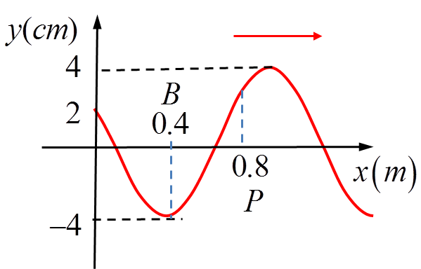

**15-9**一平面简谐波沿*x*轴正向传播，其振幅*A*=10cm, 圆频率rad/s。已知*t* =1.0s时，*x*=10cm处质元*a*的振动状态为; *x*=20cm处质元*b*的振动状态为。试求该平面简谐波的波速（设波长λ<10cm）。



**15-10** 一频率为300Hz，波速为340 m·s-1的平面简谐波，在截面积为3.00×10-2m2的管内空气中传播，若在10s内通过截面的能量为2.70×10-2J，试求：

（1）通过截面的平均能流及平均能流密度；

（2）波的平均能量密度；

（3）相邻两同相波面间的波段中所包含的能量。

**15-15** 一平面简谐波沿*x*轴正方向传播，*BC*为波密媒质的反射面。如图所示，波由*P*点反射，*OP* = 3*λ*/4，*DP* = λ/6。在*t* =0时，*O*处质点的合振动状态是经过平衡位置相正方向运动。试求*D*点处入射波与反射波的合振动方程（设入射波与反射波的振幅均为*A*，频率均为）。



*P*

*O*

*D*

***x***

入射方向

反射方向

*B*

*C*

题15-15图

**15-18** 一列横波在绳索上传播，其表达式为 （1）现有另一列横波其振幅也是0.04m,与前列已知横波在绳索上形成驻波。设该横波在*x* = 0处与已知横波同相位，试写出该波的表达式；（2）写出绳索上的驻波方程；求出各波节的位置坐标，并写出离原点最近的四个波节的坐标。



**15-19** 有两列相干波在一很长的弦线上传播其波函数分别为

，



试求：（1） 两列波的波长、波速和频率；（2） 两列波叠加后，弦线上节点的位置；（3） 两列波叠加后，弦线上振幅最大的那些点的位置。